**Práctica 5. Métodos, fórmulas y algoritmos**

Autor

Martínez Buenrostro Jorge Rafael

Profesor

Miguel Alfonso Castro García

*11 de abril de 2024*

# Métodos

## Crear un programa en java el cual contenga dentro de la clase un procedimiento llamado hola.

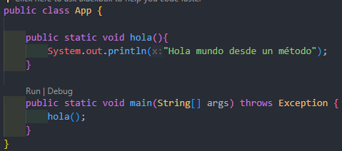

Figura 1. Código en el IDE



Figura 2. Resultado de la ejecución

## Crear otro programa el cual contenga en la clase Suma.java la función suma, que a diferencia del procedimiento hola recibe dos valores enteros, los adiciona y regresa el resultado

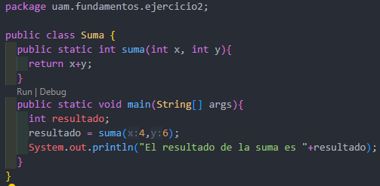

Figura 3. Código en el IDE



Figura 4. Resultado de la ejecución

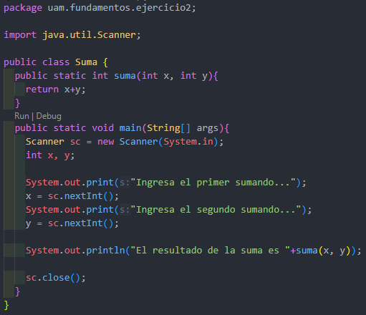

Figura 5. Código ajustado en el IDE



Figura 6. Resultado de la ejecución

# Fórmulas

## Escribir un programa que calcule la conversión entre grados Celsius y Fahrenheit

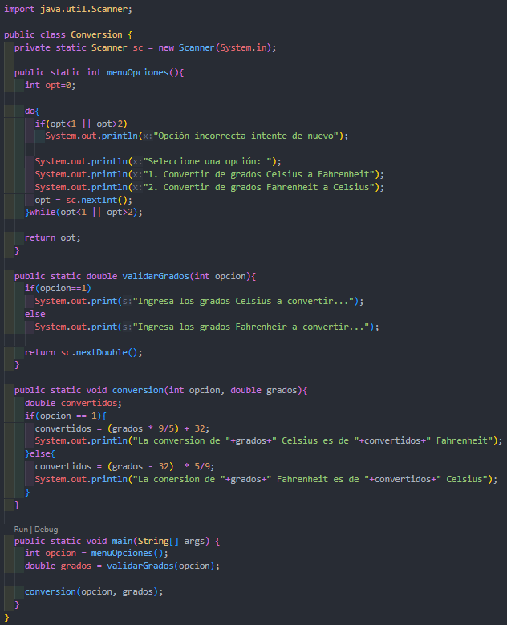

Figura 7. Código en el IDE

## Escribir un programa que calcule la distancia entre dos puntos (x1, y1) y (x2, y2), solicitados previamente al usuario

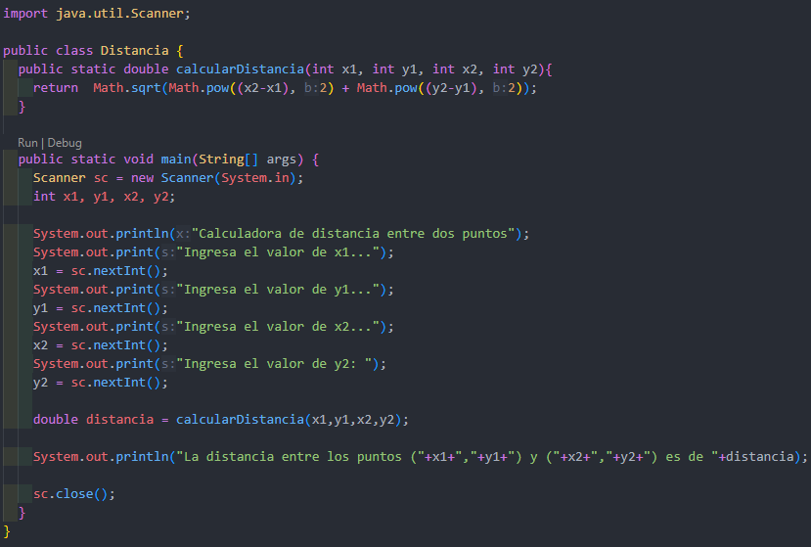

Figura 8. Código en el IDE

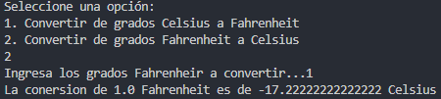

Figura 9. Resultado de la ejecución

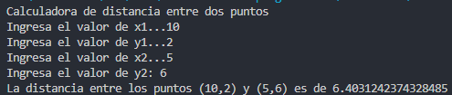

Figura 10. Resultado de la ejecución

# Algoritmos

## Escribir un método el cual reciba un valor entero (n) y devuelva el número correspondiente en la serie de Fibonacci

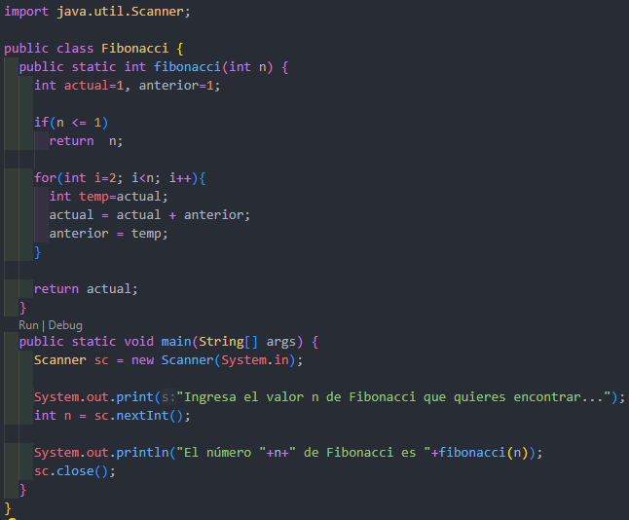

Figura 11. Código en el IDE



Figura 12. Resultado de la ejecución

## Escribir un método el cual reciba un valor entero (n) y devuelva el número correspondiente en la serie de Padovan

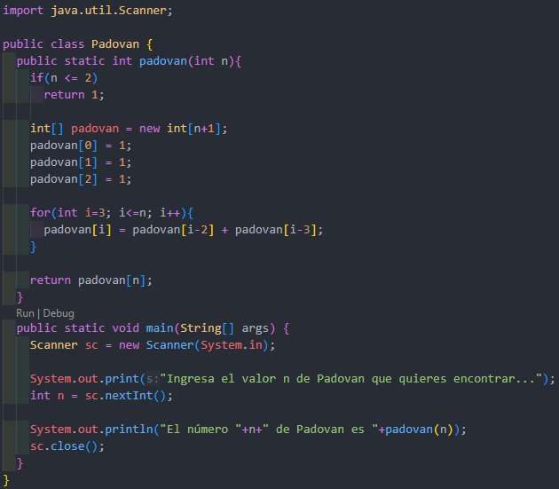

Figura 13. Código en el IDE



Figura 14. Resultado de la ejecución

## Escribir un método el cual reciba un valor entero (n) y calcule su factorial

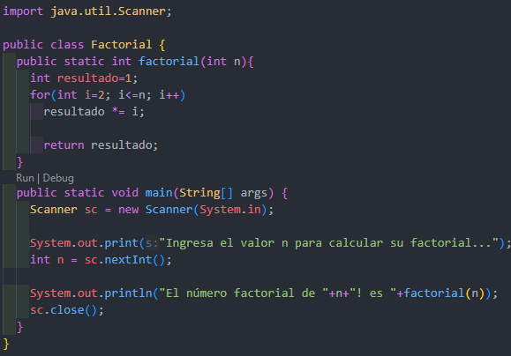

Figura 15. Código en el IDE



Figura 16. Resultado de la ejecución